**ELIZE 2025**

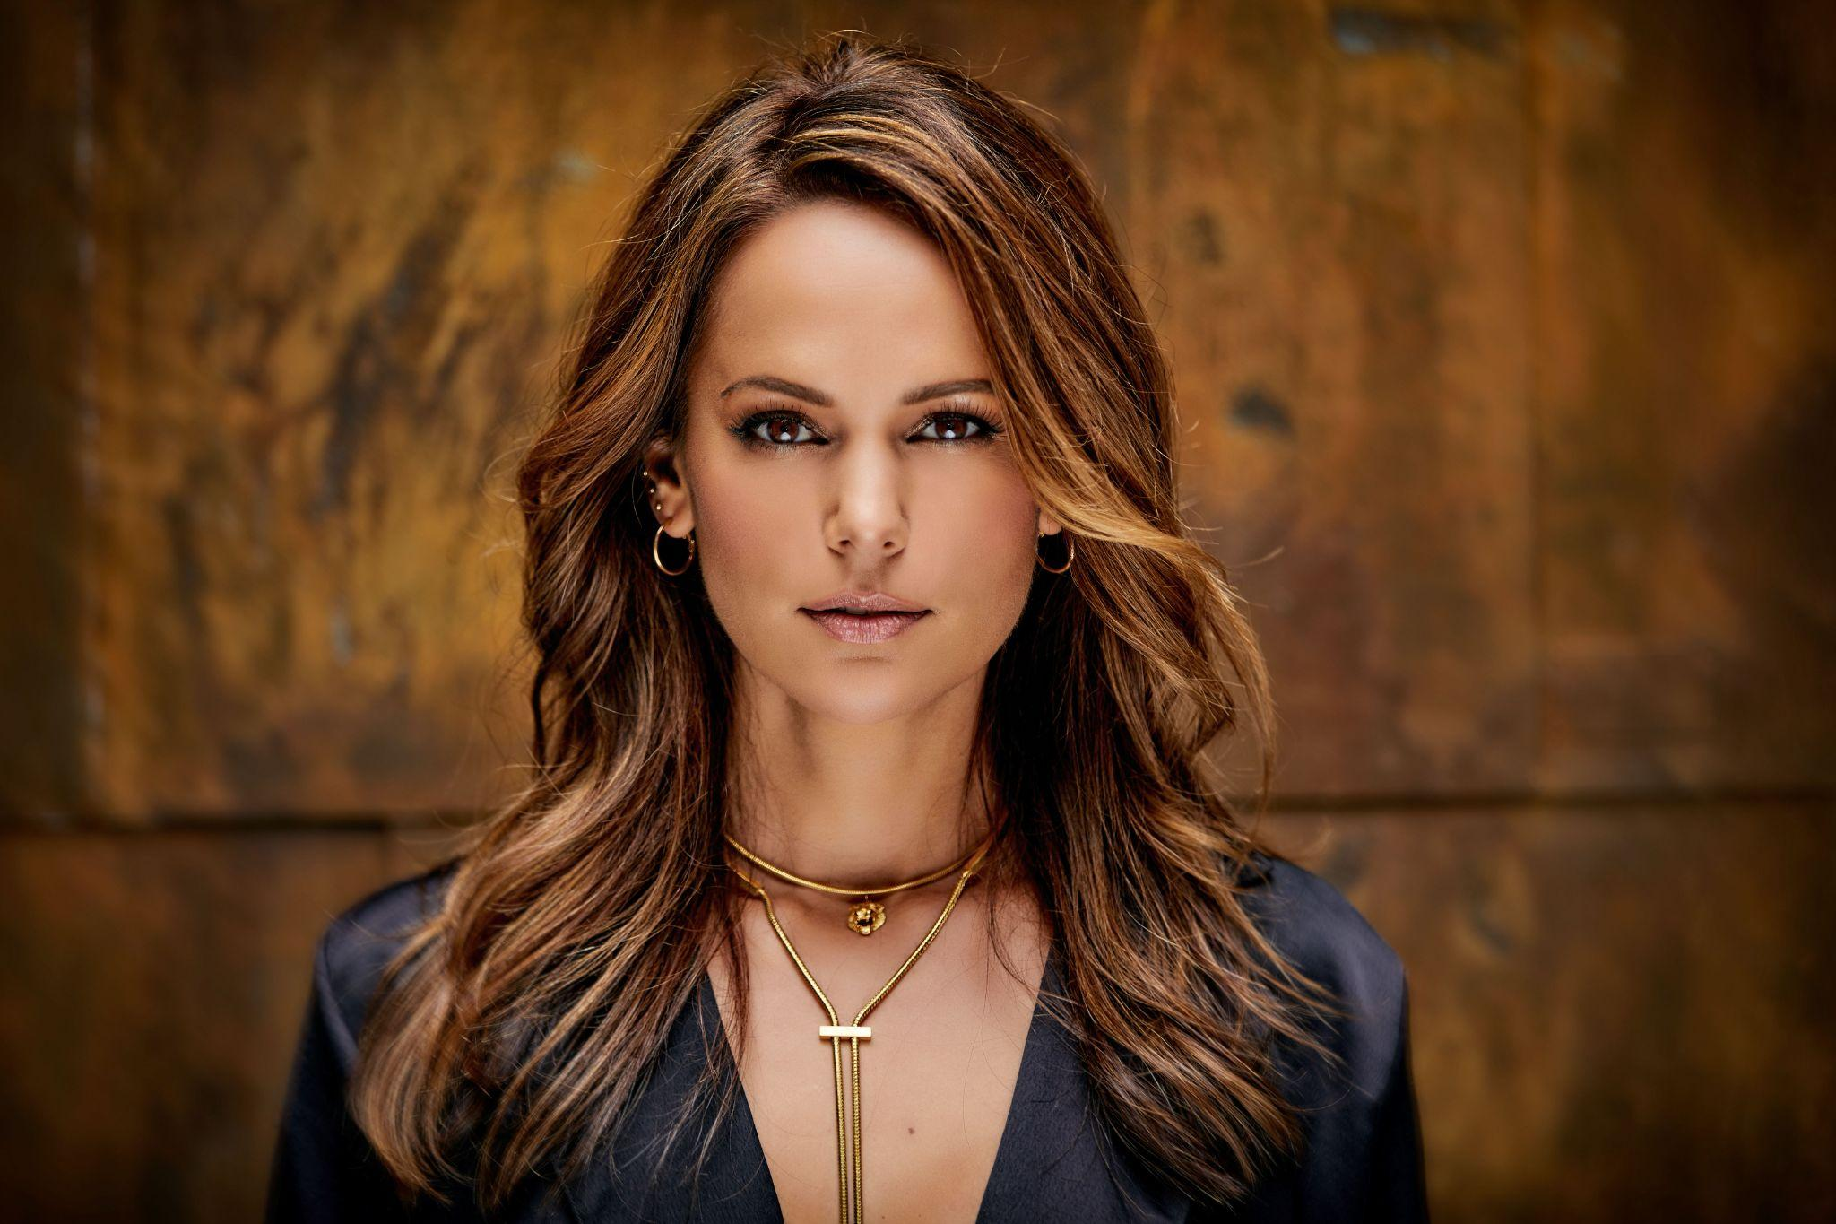

**Muziek**

Elize beleefde haar muzikale doorbraak 21 jaar geleden met haar debuutsingle Shake. Daarna ging haar carrière als een speer. De opvolger ‘Automatic’ bereikte de top 10. Met ‘Into Your System’ volgde ook de internationale doorbraak. Ondertussen werkte ze ook nog mee aan het nummer ‘Voorbij’ van The Opposites. De single ‘Lovesick’ van Elize’s tweede album ‘More than meets the eye’ stond 6 weken op 1 in Bulgarije.

In Amerika en Nederland werkte Elize de laatste jaren met o.a. Erica Driscoll, Brian Blake en MOW Music aan nieuwe songs wat resulteerde in 2019 en 2020 in de releases van tracks als Bad Girl, Say Goodbye, Always on my mind en Shoot Me Down (Light It Up). Deze laatste track was het EK-vrouwenvoetbal anthem, waarbij dames uit het elftal ook te zien waren in de videoclip. In 2023 bracht Elize de single I like it uit, een samenwerking met het Engelse DJ collectief Pink Panda.

Het nieuwe jaar 2025 staat voor Elize volop in het teken van optredens en nieuwe muziek. Elize: “Ik leef nog steeds van de muziek." Daarnaast heb ik ook veel presentatieklussen en doe ik modellenwerk. Ik treed op in verschillende settings: solo of met een saxofonist, dj, percussie of band. Ik doe bedrijfsfeesten, award shows en zing ook in het buitenland.

Voor de lente breng ik een nieuwe plaat uit, in het Nederlands. Dat is de eerste keer, heel spannend".

**Presenteren**

Op TV presenteerde Elise van der Horst programma’s voor RTL, NPO Zapp, Q-sport, Ziggo Sport en KPN en zeer recent maakte zij items voor Voetbalzone/FHM. De afgelopen jaren presenteerde Elize diverse live events waaronder in 2022 samen met Jandino Asporaat het sport live en entertainment event HIT IT! in Ahoy Rotterdam.

**TV**

Elize zong twee jaar op rij (2022 en 2023) tijdens de Nationale Indië-herdenking in Den Haag. Dit werd live uitgezonden op de NPO. In 2023 was Elize te zien in het TV programma Secret Duets, waar zij samen met Jamai Hit the road Jack vertolkte. Vorig jaar was zij te zien in het RTL4 programma DNA Singers.

**Socials**

**Elize:** [**Facebook**](https://www.facebook.com/elizemusic) **|** [**Instagram**](https://www.instagram.com/elizemusic/) **|** [**TikTok**](https://www.tiktok.com/@elize.music) **|** [**Spotify**](https://open.spotify.com/artist/3RGAVdshE3kDJc4emNXRZw)

Links

[Elize promo video liveshow](https://www.youtube.com/watch?v=wR1t-XCXVbo)

[Elize - Shoot Me Down (Light It Up) (Radio-Edit) (Official Music Video)](https://www.youtube.com/watch?v=XMBf_sSOAjY)

[Pink Panda Feat. Elize - I Like It (Official Music Video) Soundrive](https://www.youtube.com/watch?v=1R0YhSTBbnE)

[EliZe - Nationale Indië-herdenking 15 augustus 2022 Den Haag - Het Indisch Onze Vader](https://www.youtube.com/watch?v=oDt3adyHIt8)

[Elize Miss Holland](https://www.youtube.com/watch?v=ZF9xrUcFSdE)

[Elize - Automatic](https://www.youtube.com/watch?v=ybg-T4jhcRI)

[Nikkie de Jager herkent Elise van der Horst als eerste tijdens optreden met moeder | DNA Singers](https://www.youtube.com/watch?v=B-PDgD169bk)

[Guilty Pleasure Festival 2024](https://www.youtube.com/watch?v=Vf7jFdOgpgA)